1.

a) Welche Typen von Kegelschnitten ergeben sich in Abhängigkeit von u?

* Ellipsen

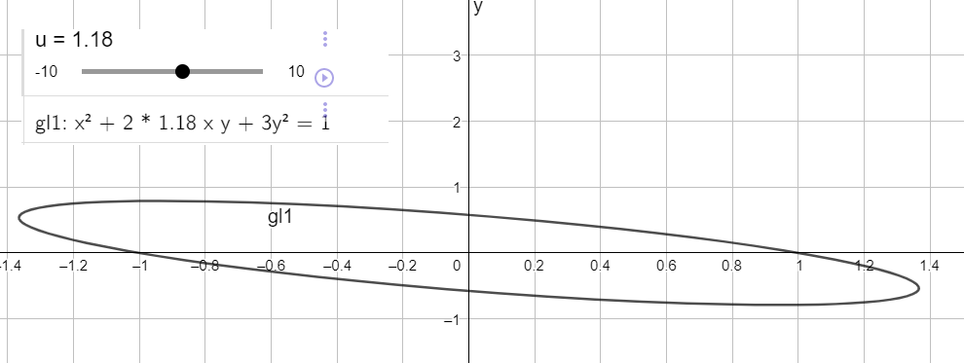

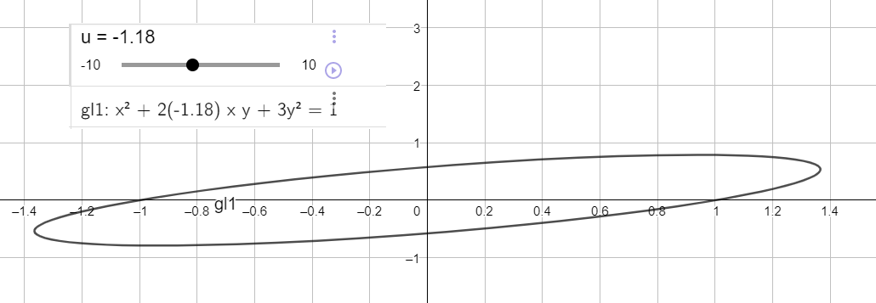

* Hyperbeln

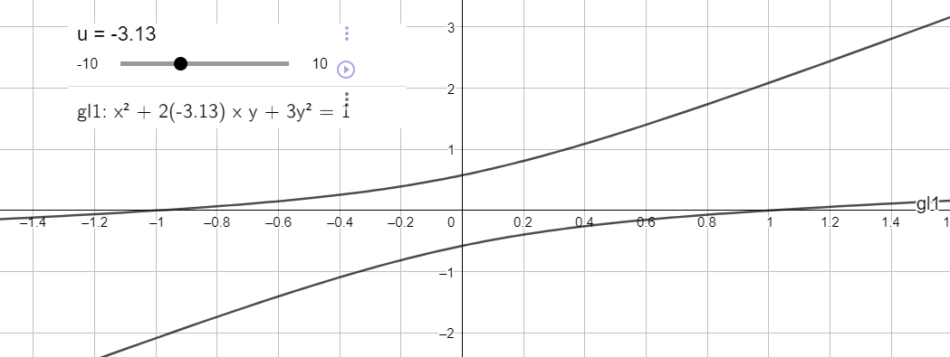

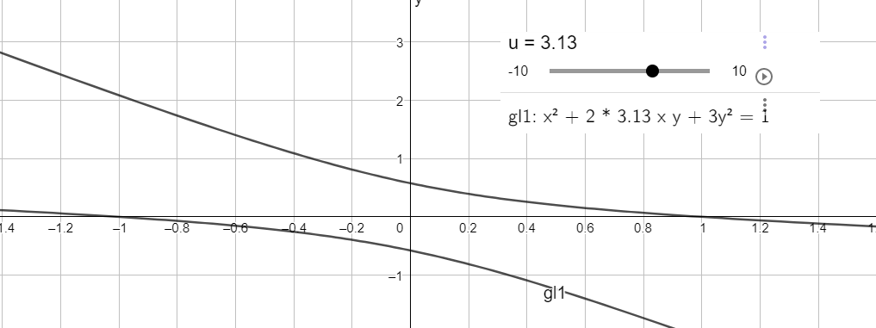

* Paralleles Geradenpaar für $u=±\sqrt{3}$

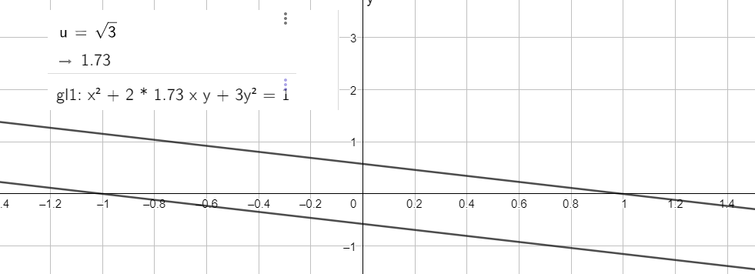

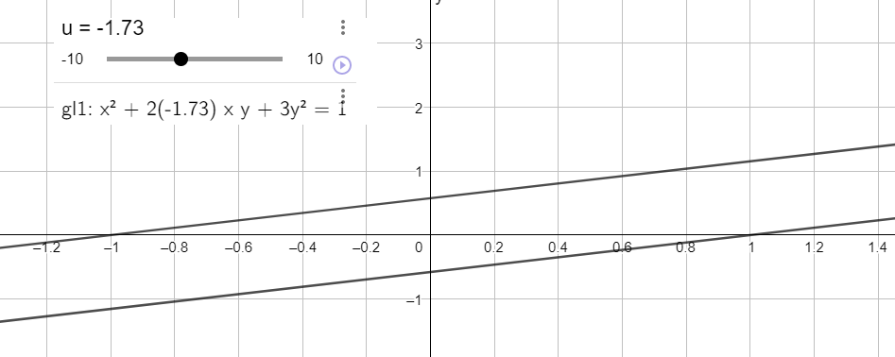

b)

Vorüberlegung zu Hauptachsen:

* Bedeutung der Hauptachsen aus der Mechanik: Hauptachsen eines Körpers sind die Achsen, um die der Körper sich drehen kann, ohne dass er „taumelt“ – die also von sich aus konstant bleiben ohne dass Kraft von außen auf den Körper wirken muss, um ihn auf der Drehachse zu behalten
* Bedeutung der Hauptachsen in der Mathematik: die Koordinaten eines Kegelschnitts in 2D erfüllen eine Gleichung der allgemeinen Form

(\*) $\left\langle A\vec{x},\vec{x}\right\rangle +dx+ey+f=0, \vec{x}={\left(x,y\right)}^{⊺}$

Die Darstellung desselben Kegelschnitts (\*) wird einfacher, wenn man den Kegelschnitt in einem, für den Kegelschnitt optimalen Koordinatensystem darstellt: einem Koordinatensystem, bezüglich dessen keine linearen Terme mehr auftreten. Die Koordinatenachsen dieses Koordinatensystems nennt man Hauptachsen des Kegelschnitts und mathematisch entsprechen sie den Eigenvektoren der Matrix $A∈R^{2×2}$. Die Hauptachsen sind also auf natürliche Weise zueinander orthogonal.

b.a) Im konkreten Fall u=1 lautet (\*)

$$x^{2}-2xy+3y^{2}-1=0⇒ A=\left(\begin{matrix}1 & -1 \\ -1 & 3\end{matrix}\right),d=e=0,f=-1$$

und der Kegelschnitt ist eine Ellipse. Eine Ellipse besitzt zwei Symmetrieachsen. Die gesuchten Hauptachsen müssen diese Symmetrieachsen sein, denn hälftet man entlang der Symmetrieachse, dann sind die Schwerpunkte der gehälfteten Ellipsen an den Symmetrieachsen gespiegelt und jede Drehung um die Achse kommt nicht aus dem Gleichgewicht. Die Symmetrieachsen stehen offensichtlich senkrecht zueinander und ich habe in Geogebra nach Augenmaß konstruiert:

* Hauptachse 1: Gerade durch die Scheitelpunkte $S_{1}$ und $S_{2}$ der Ellipse
* Hauptachse 2: Gerade, die durch den Mittelpunkt O der Ellipse geht und senkrecht zu Hauptachse 1 ist.

Die Geogebra-Konstruktion liefert die folgenden Richtungsvektoren:

$$v_{1}={\left(1, 2.41\right)}^{⊺}, v_{2}={\left(-2.41, 1\right)}^{⊺}$$

Wie überprüft man nun, dass die Hauptachsen, die man in Geogebra gefunden hat, das richtige tun?

Die mathematische Lösung für das Problem ist, die Eigenvektoren von A auszurechnen: das mache ich und danach vergleiche ich die exakten Richtungsvektoren der Hauptachsen mit den Vektoren, die ich geometrisch gefunden habe.

* Eigenwerte bestimmen

* Eigenvektoren bestimmen (Lösungen der homogenen Gleichungssysteme)

Also

b.b)

Den Drehwinkel kann man mit Hilfe des Satzes des Pythagoras bestimmen. Es gilt

$α=\frac{π}{2}-\arctan\left(\frac{1+\sqrt{2}}{1}\right)⇒α=π/8 ≈0.39$

Drehmatrix lautet:

$$D =\left(\begin{matrix}\cos\left(α\right) & \sin\left(α\right) \\ -\sin\left(α\right) & \cos\left(α\right)\end{matrix}\right)$$

Kegelschnitt in Normalform:

Koordinatentransformation ${\left(x^{'},y^{'}\right)}^{⊺}=D{\left(x,y\right)}^{⊺}$ führt auf:

$λ_{1}{\left(x^{'}\right)}^{2}+λ_{2}{\left(y^{'}\right)}^{2}-1=0⇒{\left(\frac{x^{'}}{a}\right)}^{2}+{\left(\frac{y^{'}}{b}\right)}^{2}=1 \text{mit} a=\frac{1}{\sqrt{2+\sqrt{2}}},b=\frac{1}{\sqrt{2-\sqrt{2}}}$.

c.a) Im konkreten Fall u=3 lautet (\*)

$$x^{2}+6xy+3y^{2}-1=0⇒ A=\left(\begin{matrix}1 & 3 \\ 3 & 3\end{matrix}\right),d=e=0,f=-1$$

und der Kegelschnitt ist eine Hyperbel. Eine Hyperbel besitzt zwei Symmetrieachsen. Die gesuchten Hauptachsen müssen diese Symmetrieachsen sein, denn hälftet man entlang der Symmetrieachse, dann sind die Schwerpunkte der gehälfteten geometrischen Figuren an den Symmetrieachsen gespiegelt und jede Drehung um die Achse kommt nicht aus dem Gleichgewicht. Die Symmetrieachsen stehen offensichtlich senkrecht zueinander und ich habe in Geogebra nach Augenmaß konstruiert:

* Hauptachse 1: Gerade durch die Scheitelpunkte $S_{3}$ und $S_{4}$ der Hyperbel
* Hauptachse 2: Gerade, die durch den Mittelpunkt O der Hyperbel geht und senkrecht zu Hauptachse 1 ist.

Die Geogebra-Konstruktion liefert die folgenden Richtungsvektoren:

$$v_{1}={\left(0.51, 0.71\right)}^{⊺}, v_{2}={\left(-0.71, 0.51\right)}^{⊺}$$

Wie überprüft man nun, dass die Hauptachsen, die man in Geogebra gefunden hat, das richtige tun?

Die mathematische Lösung für das Problem ist, die Eigenvektoren von A auszurechnen: das mache ich und danach vergleiche ich die exakten Richtungsvektoren der Hauptachsen mit den Vektoren, die ich geometrisch gefunden habe.

* Eigenwerte bestimmen

* Eigenvektoren bestimmen (Lösungen der homogenen Gleichungssysteme)

Also

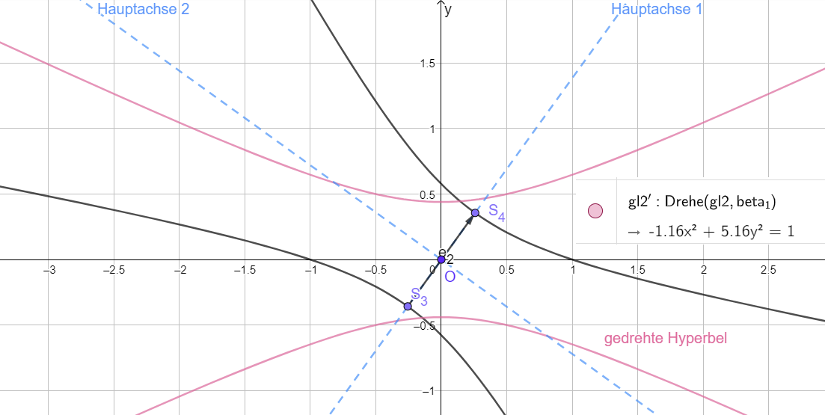

b.b)

Den Drehwinkel kann man mit Hilfe des Satzes des Pythagoras bestimmen. Es gilt

Drehmatrix lautet:

Kegelschnitt in Normalform:

Koordinatentransformation führt auf:

.